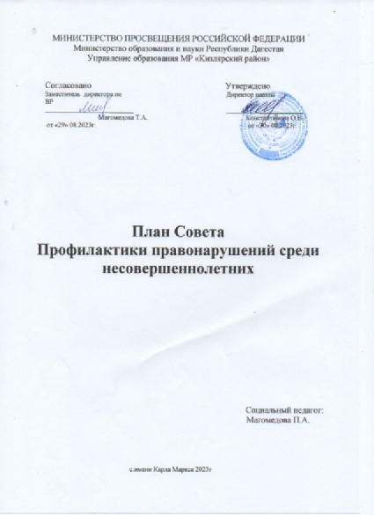

***Цель работы Совета профилактики****:*

-оказание своевременной и квалифицированной помощи детям, подросткам и (или) их семьям, попавшим в сложные социальные, семейные, педагогические и прочие ситуации.

-предупреждение противоправного поведения учащихся      школы, профилактика курения и пьянства, употребления токсических и наркотических веществ, профилактика травматизма, аморального поведения родителей и учащихся, активизация воспитательной позиции родителей.

***Основные задачи Совета профилактики:***

- организация взаимодействия социально-педагогических и прочих структур в решении проблем несовершеннолетних;

- создание условий для успешной социальной адаптации несовершеннолетних, раскрытие их творческого потенциала и жизненного самоопределения;

-организация социального патронажа детей и подростков и (или) их семей, рассматриваемых на заседании Совета;

- обеспечение целенаправленного педагогического, психологического, правового влияния на поведение и деятельность детей и подростков образовательного учреждения.

Заседания совета проводятся, как правило, не менее одного раза в месяц, оформляются протоколом с принятием решения по каждому обсуждённому подростку. На заседаниях обсуждаются персональные дела учащихся по докладным классных руководителей, преподавателей, социального педагога.

***Совет принимает меры общественного воздействия к:***

*-*нарушителям дисциплины;

-     обучающимся, уклоняющимся от учёбы;

-      правонарушителям;

-     родителям, уклоняющимся от обучения и воспитания детей.

***Меры воздействия, принимаемые советом профилактики:***

-     проведение профилактической беседы;

-       постановка на учёт;

-     установление испытательного срока для исправления поведения, учёбы.

-    при выявлении административных правонарушений - сообщение инспектору по делам несовершеннолетних.

|  |  |  |  |
| --- | --- | --- | --- |
| ***Месяц*** | ***Тема*** | ***Ответственный*** | ***Форма проведения*** |
| ***Сентябрь*** | 1. Утверждение состава Совета профилактики. 2. Утверждение плана работы на новый 2023-2024 учебный год. 3. Сбор банка данных об обучающихся и их семьях для составления социальной карты. 4. Проверка охвата образованием детей школьного возраста проживающих на территории. | Зам. директора по ВР Магомедова Т.А.  Социальный педагог  Магомедова П.А. | Заседание Совета профилактики |
| ***Октябрь*** | 1. Анализ работы классных руководителей по вовлечению детей «группы риска» в кружки, в секции. 2. Причины трудновоспитуемости подростков. Роль семьи и школы в воспитании нравственных качеств подростков. 3. Проведение воспитательно-профилактических бесед с обучающимися с целью предупреждения правонарушений. 4. Разработка стратегии работы по формированию и пропаганде здорового образа жизни среди учащихся. | Зам. директора по ВР Магомедова Т.А.  Социальный педагог  Магомедова П.А.  Классные руководители  Педагог-психолог  Меджидова А.И. | Заседание Совета профилактики |
| ***Ноябрь*** | 1. Совместные рейды инспектора ОДН с представителями Совета профилактики и классными руководителями в семьи детей «группы риска», состоящих на ВШУ. 2. Месячник по борьбе с прогулами. 3. Работа по профилактике правонарушений и профилактике употребления ПАВ. 4. Внеурочная занятость подростков как способ профилактики совершения правонарушений. | Социальный педагог  Магомедова П.А.  Классные руководители  Инспектора ПДН Педагог-психолог  Меджидова А.И. | Рейды  Заседание Совета профилактики |
| ***Декабрь*** | 1. Итоги месячника по борьбе с прогулами. 2. Индивидуальная работа с «трудными» учащимися. 3. Приглашение родителей, учащихся пропускавших уроки без уважительной причины, родителей, у которых отсутствует контроль за ребенком. 4. Лекция «Уголовная ответственность несовершеннолетних» 5. Отчет о проделанной работе социального педагога за I полугодие 2023-2024 учебного года. | Социальный педагог  Магомедова П.А.  Педагог-психолог  Меджидова А.И. | Заседание Совета профилактики |
| ***Январь*** | 1. Работа с учащимися, регулярно нарушающими дисциплину в школе. 2. Анализ конфликтных ситуаций в классных коллективах, роль педагогов в школе. 3. Месячник правовых знаний.(Проведение классных часов) | Социальный педагог  Магомедова П.А  Классные руководители  Педагог-психолог  Меджидова А.И. | Заседание Совета профилактики |
| ***Февраль*** | 1. Профилактика вредных привычек и правонарушений. 2. Выявление детей, склонных к правонарушениям. 3. Индивидуальная работа с родителями «трудных» учащихся. 4. Итоги месячника правовых знаний. | Зам. директора по ВР Магомедова Т.А.  Социальный педагог  Магомедова П.А.  Педагог-психолог  Меджидова А.И. | Заседание Совета профилактики |
| ***Март*** | 1. Рассмотрение вопросов поведения отдельных учащихся. 2. Задачи семьи в формировании нравственных качеств личности. Усиление  контроля со стороны родителей за успеваемостью, развитием и воспитанием ребенка. 3. Единый профилактический день по выявлению прогульщиков. | Социальный педагог  Магомедова П.А.  Педагог-психолог  Меджидова А.И. | Заседание Совета профилактики |
| ***Апрель*** | 1. Встреча с родителями. Индивидуальные беседы о воспитании в семье. 2. Профилактика правонарушений   среди несовершеннолетних. Работа с учащимися, нарушающими правила поведения в школе.   1. Работа с учащимися, имеющими пропуски по неуважительным причинам и неудовлетворительные оценки. | Зам. директора по ВР Магомедова Т.А.  Социальный педагог  Магомедова П.А. | Заседание Совета профилактики |
| ***Май*** | 1. Предварительная летняя занятость учащихся, состоящих на учете. 2. Помощь в трудоустройстве выпускникам и учащимся, в организации летнего отдыха. 3. Отчет работы Совета по профилактике правонарушений за 2023-2024 учебный год. 4. Составление плана, графика работыСовета по профилактике   правонарушений среди несовершеннолетних  на 2024-2025учебный год. | Зам. директора по ВР Магомедова Т.А.  Социальный педагог  Магомедова П.А. | Заседание Совета профилактики |